Информация к проекту решения по заявлению:
1.12 Гаевой Ю .В., Иконниковой А. М., Жмурова А. А.

Земельный участок:
адрес: Новосибирская обл, г Новосибирск, р-н. Кировский, ул Тульская, на земельном участке расположен индивидуальный жилой дом по адресу: ул. Тульская, 172;
кадастровый квартал. 54:35:051025;
площадь- 500, 402, 486 кв.м.;
Планшет № 1085, 1086
Зонирование: Зона застройки жилыми домами смешанной этажности (Ж-1), Подзона застройки жилыми домами смешанной этажности различной плотности застройки (Ж-1.1)
Запрос: «блокированная жилая застройка (2.3)»
Планируется: разделение земельного участка с КН 54:35:051025:126 для блокированных жилых домов (Блок №1, блок №2, блок №3)

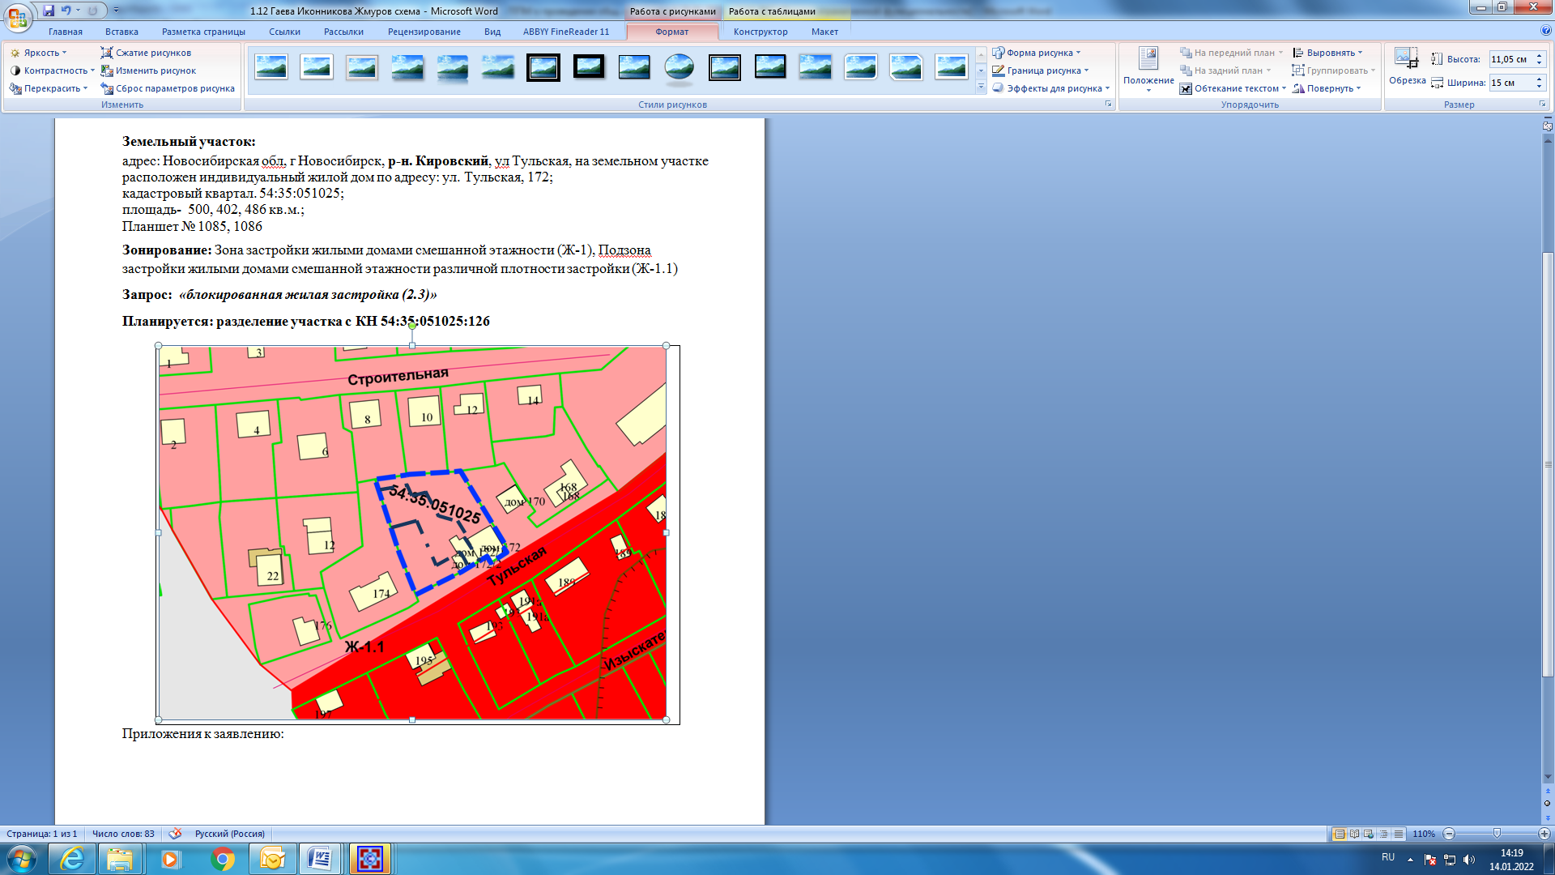
Приложения к заявлению:

